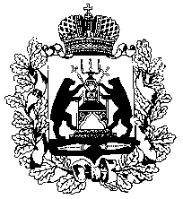
Российская Федерация
НОВГОРОДСКАЯ ОБЛАСТНАЯ ДУМА
СОВЕТ ПО МЕСТНОМУ САМОУПРАВЛЕНИЮ

РЕШЕНИЕ
от 11.11.2021 № 2
Великий Новгород

Об областном бюджете на 2022 год и на плановый период 2023 и 2024 годов и об особенностях составления, рассмотрения и утверждения бюджетов муниципальных районов (округов) и городского округа Новгородской области

- Заслушав информацию министра финансов Новгородской области Е.В. Солдатовой об областном бюджете на 2022 год и на плановый период 2023 и 2024 годов и об особенностях составления, рассмотрения и утверждения бюджетов муниципальных районов (округов) и городского округа Новгородской области, совет по местному самоуправлению при Новгородской областной Думе

РЕШИЛ:
принять к сведению информацию министра финансов Новгородской области Е.В. Солдатовой об областном бюджете на 2022 год и на плановый период 2023 и 2024 годов и об особенностях составления, рассмотрения и утверждения бюджетов муниципальных районов (округов) и городского округа Новгородской области.

Председатель
Новгородской областной Думы,
председатель совета Ю.И. Бобрышев

